****PRÁCTICA “¿Cómo conectar y prender un led usando la Protoboard?”

Nombre de alumno: Grupo:

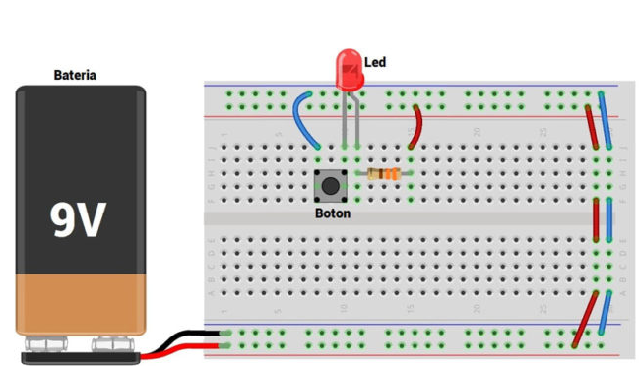

**Diagrama de conexión**

En el siguiente tutorial aprenderás a cómo montar un circuito en el Protoboard para prender un led cuando se oprima un push botón y cuando no este presionado el botón estará apagado el led.

Pasos a seguir:

1. Definir todos los componentes a utilizar
2. Buscar para cada uno su hoja de datos (Datasheet). Esto servirá para conocer todos su atributos técnicos como voltaje de funcionamiento, consumo de corriente, su símbolo, etc.
3. Realizar el diagrama esquemático
4. Realizar cálculos para obtener Voltaje, Corriente, Resistencia, etc.
5. Montar en el Protoboard
6. Verificar el funcionamiento

**Esquemático del circuito**

Nuestro diagrama de conexión estará conformado por una fuente de 9V, una resistencia, un led y un botón. Debido a qué utilizamos una fuente de 9V se requiere utilizar una resistencia.

Para evitar qué nuestro led se queme se debe utilizar una resistencia, para ello necesitamos conocer el voltaje de funcionamiento y su consumo de corriente. Estos datos los encontramos en la hoja de datos del led de 5mm.

De acuerdo a la hoja de datos del led, sus voltajes de funcionamiento son de 2.2v y 2.6v y la corriente de consumo es de 20mA.

En la siguiente imagen tendrás el diagrama esquemático y la fórmula para obtener el valor de la resistencia R1.

